**ΟΜΙΛΟΣ ΡΟΜΠΟΤΙΚΗΣ**

**Φύλλο Πληροφοριών Αρ. 1**

**Βασικές έννοιες που συναντάμε στην Ηλεκτρονική Επιστήμη**

**Ηλεκτρικό ρεύμα :** είναι η προσανατολισμένη κίνηση ηλεκτρονίων κατά μήκος ενός ηλεκτροφόρου αγωγού. Το ηλεκτρικό ρεύμα είναι μια μορφή ενέργειας που ονομάζεται **Ηλεκτρική.**

**Ηλεκτρική Τάση:** Για να δημιουργηθεί ηλεκτρικό ρεύμα, πρέπει να έχουμε δύο σημεία, μεταξύ των οποίων να υπάρχει ηλεκτρική τάση, δηλαδή ένα σημείο με έλλειμμα και ένα σημείο με περίσσευμα ηλεκτρονίων. Μονάδα μέτρησης είναι το Volt.

**Πηγή Ηλεκτρικής Τάσης:** Είναι μια συσκευή δύο ακροδεκτών (π.χ. μπαταρία, τροφοδοτικό) που διατηρεί σταθερή ηλεκτρική τάση μεταξύ των ακροδεκτών.Οι συνηθισμένες μπαταρίες του εμπορίου έχουν ηλεκτρική τάση 1.5, 4.5 και 9 V. Tα τροφοδοτικά μπορούν να δώσουν ποικιλία ηλεκτρικών τάσεων, ανάλογα με την εφαρμογή.

**Καλώδια – αγωγοί:** Τα καλώδια στην ηλεκτρονική είναι κατασκευές μονωμένων συρμάτων, που σκοπό έχουν την διέλευση [ηλεκτρικού ρεύματος](https://el.wikipedia.org/wiki/%CE%97%CE%BB%CE%B5%CE%BA%CF%84%CF%81%CE%B9%CE%BA%CF%8C_%CF%81%CE%B5%CF%8D%CE%BC%CE%B1). Χάρη στην εξωτερική μόνωση το ηλεκτρικό ρεύμα μπορεί να μεταφερθεί μέσα από αυτό με ασφάλεια

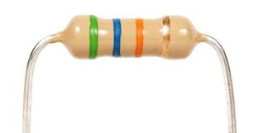**Αντιστάτης :** Ο αντιστάτης αποτελεί ένα βασικό εξάρτημα της Ηλεκτρονικής και έχει σκοπό τον περιορισμό της έντασης του ηλ.ρεύματος για την προστασία ενός ηλεκτρικού κυκλώματος, ενός ηλεκτρονικού εξαρτήματος ή μιας συσκευής.

**Λαμπάκια Led:** Τo LED (Light Emitting Diode), είναι πηγή φωτός που συναντάμε σε πολλές εφαρμογές (π.χ. τηλεόραση, φωτισμός, πίνακες αποτύπωσης, σηματοδότηση, οθόνες). Αποτελείται από ένα κομμάτι ημιαγωγού με κατάλληλες προσμίξεις χημικών στοιχείων για να αποδώσει το χρώμα που επιθυμούμε και περιλαμβάνει δύο ακροδέκτες. Ο μακρύς ονομάζεται άνοδος, και συνδέεται με τον θετικό πόλο μιας πηγής, και ο κοντός που ονομάζεται κάθοδος και συνδέεται με τον αρνητικό πόλο μιας πηγής.

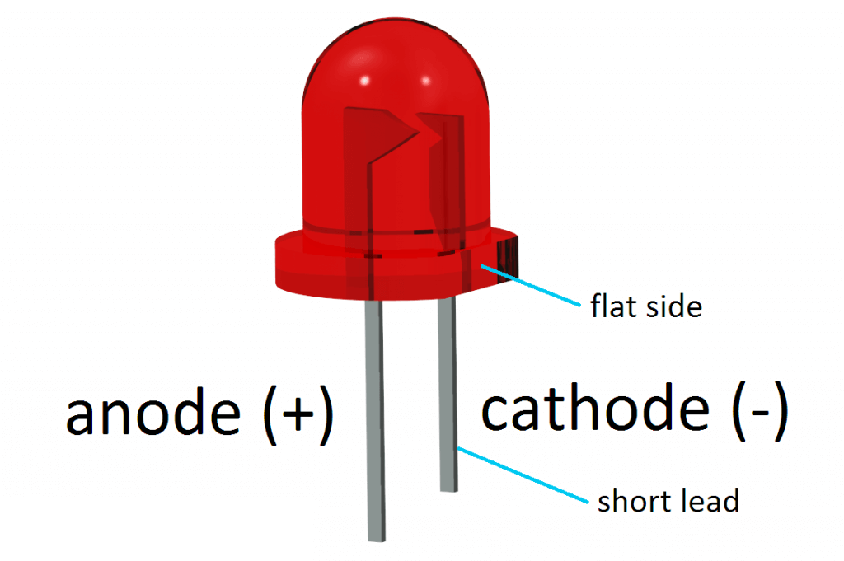

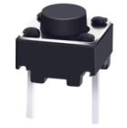**Διακόπτες:** Είναι κάθε ηλεκτρικό εξάρτημα που μεταβάλλει τη δυνατότητα διέλευσης [ηλεκτρικού ρεύματος](https://el.wikipedia.org/wiki/%CE%97%CE%BB%CE%B5%CE%BA%CF%84%CF%81%CE%B9%CE%BA%CF%8C_%CF%81%CE%B5%CF%8D%CE%BC%CE%B1) μέσα από αυτό.

**Κύκλωμα σε Breadboard (πλακέτα δοκιμής)**

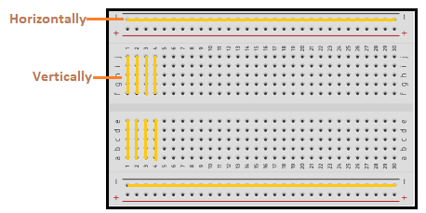Το breadboard είναι μια πλαστική πλακέτα όπου μπορείτε να δημιουργήσετε τα κυκλώματα σας. Διαθέτουν μικρές τρύπες στις οποίες μπορείτε να τοποθετήσετε κάποιο εξάρτημα για το project σας. Σε ένα breadboard οι οριζόντιες και κατακόρυφες σειρές, όπως φαίνεται στην παρακάτω εικόνα, είναι συνδεδεμένες μεταξύ τους (εσωτερικά) μέσω λεπτού μετάλλου το οποίο βρίσκεται κάτω από τις πλαστικές τρύπες. Αυτό έχει ως αποτέλεσμα να σχηματίζονται οριζόντιοι και κάθετοι αγωγοί. Τα εξαρτήματα τοποθετούνται με τέτοιο τρόπο ώστε να μην βραχυκυκλώνονται (ενώνονται τα δύο άκρα μεταξύ τους).

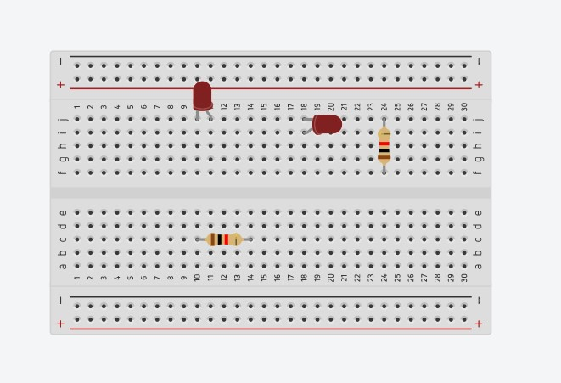

**Λάθος συνδεσμολογία αντίστασης**

**Λάθος συνδεσμολογία LED**

**Σωστή συνδεσμολογία LED**

**Σωστή συνδεσμολογία αντίστασης**

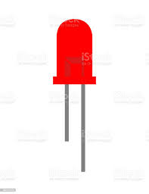Στη παραπάνω εικόνα βλέπουμε 4 παραδείγματα συνδεσμολογίας LED και αντίστασης. Το LED και η αντίσταση (για να μην βραχυκυκλωθούν) πρέπει να συνδεθούν οριζόντια και όχι κάθετα.

Στις παραπάνω εικόνες των εξαρτημάτων, βλέπουμε πως ακριβώς είναι το βραχυκύκλωμα, όταν συνδεθούν λάθος στο breadboard.